ИНСТРУКЦИЯ СОТРУДНИКА ЛИНИИ ТЕХПОДДЕРЖКИ
по работе с платформой техподдержки ServiceDesk

Подготовил:
Системный администратор отдела 944 АО «НПП «Полёт»
Кузнецов Леонид Алексеевич

2026 г.
Содержание

1. ОБЩИЕ СВЕДЕНИЯ 4
1.1. Назначение системы ServiceDesk 4
1.2. Основные термины и определения 4
1.3. Правила доступа и авторизации 4
1.3.1. Вход в систему 4
1.4. Описание элементов интерфейса 5
2. ОБРАБОТКА И СОЗДАНИЕ ЗАЯВОК ПЕРВОЙ ЛИНИЕЙ ТЕХПОДДЕРЖКИ 7
2.1. Рабочее пространство классификатора 7
2.1.1. Структура дашборда 7
2.1.2. Фильтрация заявок 7
2.2. Первичная обработка заявки 8
2.2.1. Алгоритм принятия заявки в работу 8
2.3. Маршрутизация заявок 9
2.3.1. Заполнение параметров заявки 9
2.4. Переназначение заявок 12
2.4.1. Изменение исполнителя 13
2.4.2. Корректировка параметров 13
2.5. Создание заявки от имени другого сотрудника 13
2.6. Взаимодействие с заявителем 14
2.6.1. Чат с заявителем 15
2.6.2. Внутренние комментарии 15
2.7. Контроль и отчётность 16
2.7.1. Просроченные заявки 16
2.7.2. Архив заявок 17
2.7.3. Экспорт отчётов 17
3. ИСПОЛНЕНИЕ И СОЗДАНИЕ ЗАЯВОК ВТОРОЙ ЛИНИЕЙ ТЕХПОДДЕРЖКИ 19
3.1. Рабочее пространство исполнителя 19
3.1.1. Структура дашборда 19
3.2. Взятие заявки в работу 19
3.2.1. Ситуация А: Заявка назначена вам 19
3.2.2. Ситуация Б: Взятие из общего пула 19
3.3. Работа по заявке 21
3.3.1. Взаимодействие с заявителем 21
3.3.2. Внутренние комментарии 22
3.4. Внесение изменений в заявку 22
3.4.1. Разрешённые изменения 22
3.4.2. Запрос изменений у классификатора 23
3.5. Завершение работы по заявке 24
3.5.1. Алгоритм завершения 24
3.6. Работа с архивом 25
3.6.1. Просмотр выполненных заявок 25
3.7. База знаний 25
3.7.1. Поиск решений 25
3.7.2. Создание статьи 26
4. ПРИЛОЖЕНИЯ 27
4.1. Статусы заявок 27

1. ОБЩИЕ СВЕДЕНИЯ

1.1. Назначение системы ServiceDesk
Система ServiceDesk (веб-приложение по адресу «help.polyot.ru») — это централизованная система электронной регистрации обращений в службу технической поддержки.
Система предназначена для:
- Создания и отслеживания заявок на решение IT-проблем;
- Коммуникации с сотрудниками технической поддержки в режиме реального времени;
- Поиска готовых решений в Базе знаний;
- Контроля сроков и статусов выполнения обращений.

1.2. Основные термины и определения
Термин | Определение
Заявка | Электронное обращение пользователя в службу технической поддержки, имеющее уникальный номер.
Заявитель | Сотрудник, от имени которого создана заявка.
Статус | Текущий этап жизненного цикла заявки (например, «Новая», «В работе», «Решена»).
Host Name (Имя компьютера) | Уникальное сетевое имя вашего компьютера в корпоративной сети (обычно имеет формат «PC-12345»).
База знаний | Раздел системы, содержащий готовые инструкции по решению типовых проблем.

1.3. Правила доступа и авторизации

1.3.1. Вход в систему
- Откройте веб-браузер;
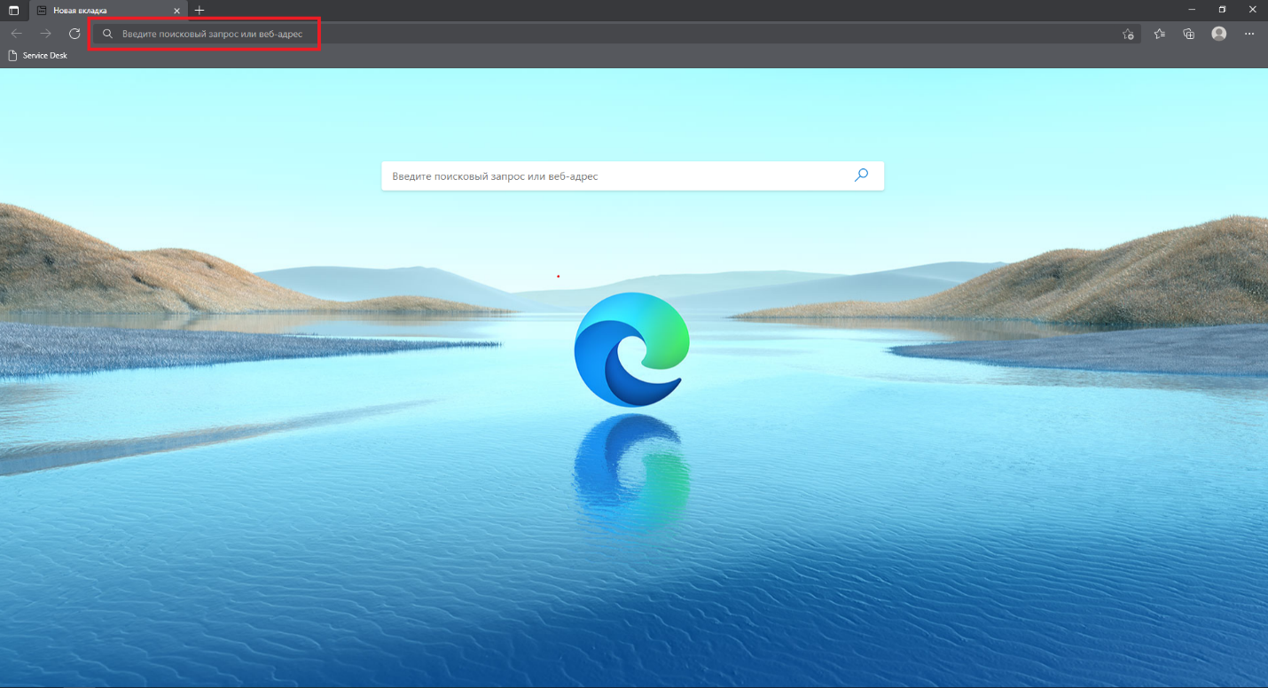
Рис. 1. Домашняя страница браузера
- Удостоверьтесь, что включена английская раскладка. В адресной строке введите адрес: «help.polyot.ru» и нажмите клавишу Enter.
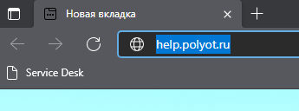
Рис. 2. Адрес сервиса
Вход происходит автоматически, и вы сразу попадаете на главную страницу.

1.4. Описание элементов интерфейса
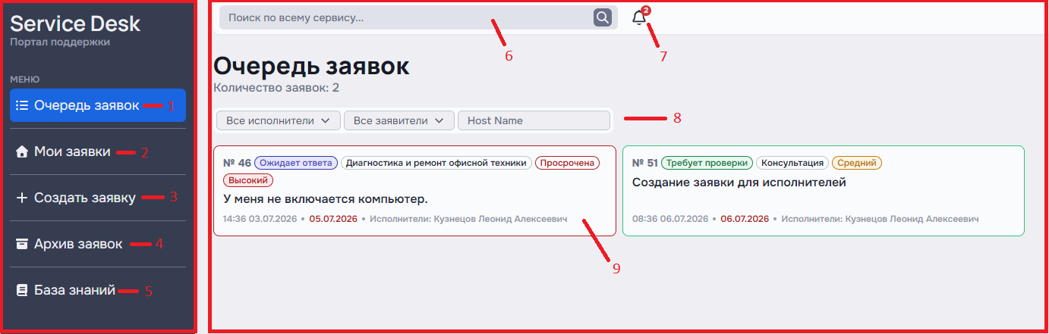
Рис. 3. Элементы интерфейса приложения
На рисунке 3 слева красным прямоугольником выделено боковое меню, а справа — основная информация выбранной страницы.
Основные элементы интерфейса:
- Очередь заявок. Главная страница сотрудников техподдержки.
- Мои заявки. Страница с вашими заявками и заявками, в которых вы выступаете исполнителем;
- Создать заявку. Страница создания заявки;
- Архив заявок. Хранилище всех решённых заявок;
- База знаний. Хранилище решений для частых проблем или инструкций для сотрудников;
- Поиск;
- Уведомления;
- Фильтры заявок;
- Карточка заявки. На карточке отображается: статус, категория, приоритет, описание заявки, дата подачи заявки, желательный срок исполнения заявки и исполнитель.

Примечание:
Если автоматический вход не сработал, откроется страница авторизации.
- В поле Email введите вашу корпоративную электронную почту;
- В поле Пароль введите ваш корпоративный пароль;
- Нажмите кнопку Войти.
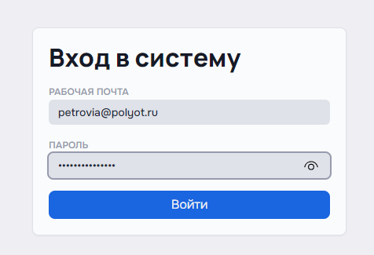
Рис. 4. Ручная авторизация
Если появилось сообщение «Неверный email или пароль»:
- Проверьте раскладку клавиатуры (должна быть английская);
- Убедитесь, что не нажата клавиша Caps Lock;
- Если проблема сохраняется, обратитесь в службу технической поддержки по внутреннему номеру 44-15.

2. ОБРАБОТКА И СОЗДАНИЕ ЗАЯВОК ПЕРВОЙ ЛИНИЕЙ ТЕХПОДДЕРЖКИ

2.1. Рабочее пространство классификатора

2.1.1. Структура дашборда
После успешной авторизации открывается дашборд классификатора, который содержит:
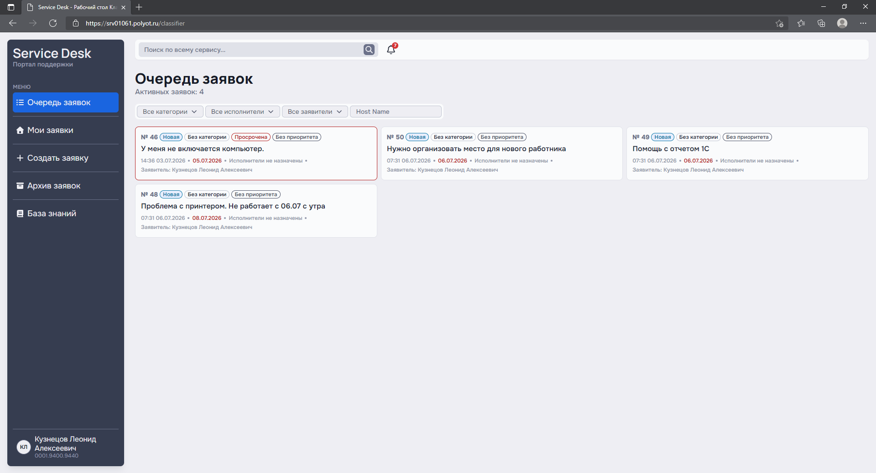
Рис. 5. Дашборд классификатора

Новые заявки | Заявки со статусом «Новая», требующие первичной обработки
Активные заявки отдела | Заявки, находящиеся в работе у специалистов вашего отдела
Мои заявки | Заявки, где вы указаны как исполнитель или классификатор
Фильтры | Инструменты для поиска и сортировки заявок

2.1.2. Фильтрация заявок
Для фильтрации списка заявок используйте следующие параметры:
1. Нажмите на кнопку необходимого фильтра над списком заявок
2. Выберите необходимые критерии:
- Категория — тип проблемы;
- Исполнитель — конкретный специалист;
- Заявитель — автор обращения;
- Host name — сетевое имя устройства.
Фильтры применятся автоматически.
3. Для сброса фильтров необходимо нажать кнопку Сбросить, справа от фильтров.
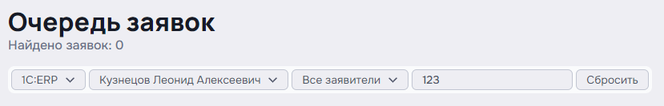
Рис. 6. Фильтры
Новые заявки появляются в списке автоматически, без необходимости перезагрузки страницы.

2.2. Первичная обработка заявки

2.2.1. Алгоритм принятия заявки в работу

Шаг 1. Открытие заявки
1. В секции Очередь заявок найдите карточку заявки
2. Нажмите на карточку для открытия детальной информации
- Заявка открывается;
- Статус автоматически меняется с «Новая» на «В обработке»;
- Заявка закрепляется за вами как за классификатором.

Шаг 2. Анализ содержания
1. Внимательно прочитайте описание заявки;
2. Изучите детали, которые прислал исполнитель в чате, если они есть;
3. Просмотрите прикреплённые файлы (скриншоты, логи, документы);
4. При необходимости задайте уточняющие вопросы заявителю в чате.

Шаг 3. Уточнение информации
Если описание проблемы неполное или непонятное:
- На странице заявки найдите блок «Обсуждение заявки»;
- Внизу страницы заявки вы увидите поле «Сообщение». Нажмите по этому полю ЛКМ;
- Введите уточняющий вопрос;
- Нажмите кнопку Отправить.

2.3. Маршрутизация заявок

2.3.1. Заполнение параметров заявки
Шаг 1. Выбор категории
- Сверху страницы заявки вы видите блок параметров заявки:
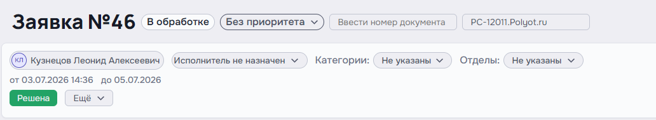
Рис. 7. Блок параметров заявки
- В поле Категории нажмите на выпадающий список
- Выберите одну или несколько категорий из списка:
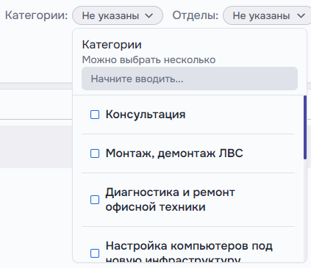
Рис. 8. Выпадающий список категорий
В случае, если необходимой категории нет поставьте категорию «Другое» и уведомите об этом администраторов площадки ServiceDesk по внутреннему номеру 41-74. У них есть возможность добавить недостающую категорию.

Шаг 2. Установка приоритета
1. В поле Приоритет выберите уровень срочности:
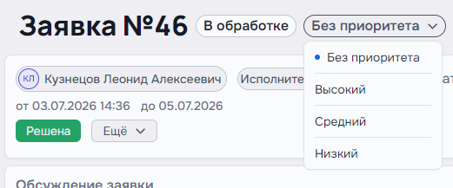
Рис. 9. Выпадающий список приоритета

Шаг 3. Ввод номера документа
Если заявка создана на основании служебной записки или приказа:
- В поле Номер документа введите номер документа;
- Формат: «№ [номер] от [дата]»;
- Пример: «№ 123 от 01.07.2026».
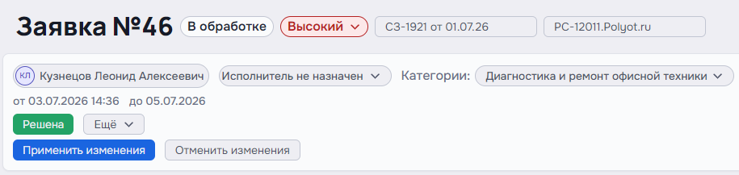
Рис. 10. Заполненные параметры заявки

Шаг 4. Ввод Host Name компьютера
Если заявка привязана к компьютеру пользователя, нужно указать Host Name этого компьютера. Host Name заполняется автоматически в зависимости от того компьютера, с какого вы создаете заявку. В случае, если он не заполнился или его надо исправить, измените его. В поле Host Name введите номер необходимого компьютера.

Шаг 5. Направление заявки
Вариант А: Направление в отдел (общий пул)
Используйте, когда не важно, кто именно из отдела возьмёт задачу.
1. В блоке Отделы нажмите на выпадающий список;
2. Выберите целевой отдел/отделы:
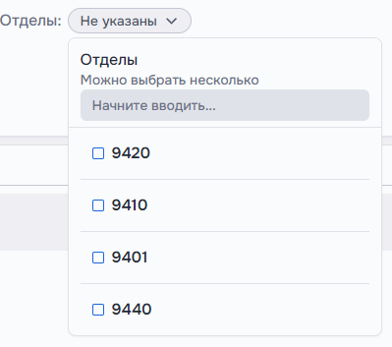
Рис. 11. Выпадающий список отделов
- Статус заявки останется «В обработке»;
- Заявка появляется в общем списке выбранного отдела;
- Любой свободный исполнитель отдела может взять заявку в работу;
- Заявитель получает уведомление: «Заявка принята в обработку».

Вариант Б: Назначение конкретного исполнителя
Используйте, когда точно знаете, кто должен выполнить задачу.
- В блоке Исполнители начните вводить фамилию специалиста
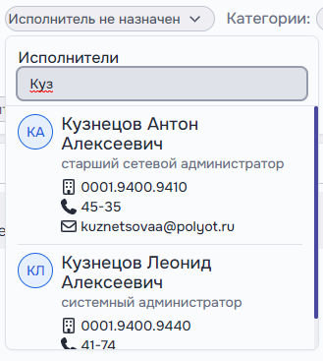
Рис. 12. Выпадающий список исполнителей
- Выберите одного или нескольких исполнителей из выпадающего списка

- Статус заявки: «В работе»;
- Привязка к отделу устанавливается автоматически (по отделу исполнителя);
- Исполнитель получает уведомление: «Вам назначена заявка № [номер]»;
- Заявитель получает уведомление: «Заявка передана в работу».

Примечание:
- Нельзя одновременно назначить отдел и исполнителя — система считает это разными способами маршрутизации;
- При назначении исполнителя привязка к отделу выставляется автоматически;
- При назначении отдела исполнитель снимается.

Шаг 6. Применение изменений
После выполнения всех предыдущих действий, чтобы изменения сохранились и применились к заявке, нужно нажать кнопку Применить изменения:
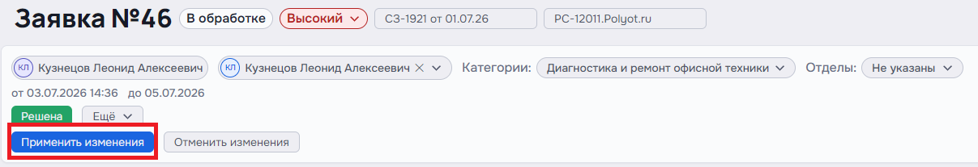
Рис. 13. Выделенная кнопка "Применить изменения"
В случае, если при выставлении параметров заявки вы где-то ошиблись, можно либо исправить ошибку точечно (только в том поле, где вы ошиблись), либо нажав на кнопку Отменить изменения. При нажатии на кнопку Отменить изменения все несохраненные параметры сбросятся и вам придется заново заполнять незаполненные поля.

2.4. Переназначение заявок

2.4.1. Изменение исполнителя
Если заявка назначена неверно или требуется смена исполнителя:
1. Откройте заявку;
2. Убедитесь, что статус не «Решена» (закрытые заявки переназначать нельзя);
3. В блоке Исполнители удалите предыдущего исполнителя, нажав на крестик рядом с его именем;
4. Выберите нового исполнителя из списка;
5. Нажмите кнопку Применить изменения.
- Новые исполнители получают уведомление
- Заявитель получает уведомление о смене исполнителя
- Статус заявки остаётся «В работе»

2.4.2. Корректировка параметров
Вы можете изменить параметры заявки на любом этапе до закрытия:
- Внесите изменения в блоке Параметров заявки:
- Категория;
- Приоритет;
- Номер документа;
- Имя компьютера.
- Нажмите кнопку Применить изменения
- Для отмены незавершённых правок нажмите Отменить изменения

2.5. Создание заявки от имени другого сотрудника
Если сотрудник обратился по телефону или лично:

Шаг 1. Инициализация создания
1. Нажмите кнопку + Создать заявку в боковом меню
2. Откроется форма создания новой заявки
3. Нажмите на поле Создать заявку от имени другого пользователя

Шаг 2. Выбор заявителя
1. В поле Заявитель начните вводить ФИО сотрудника
2. Система предложит варианты из корпоративного справочника
3. Выберите правильного сотрудника из списка
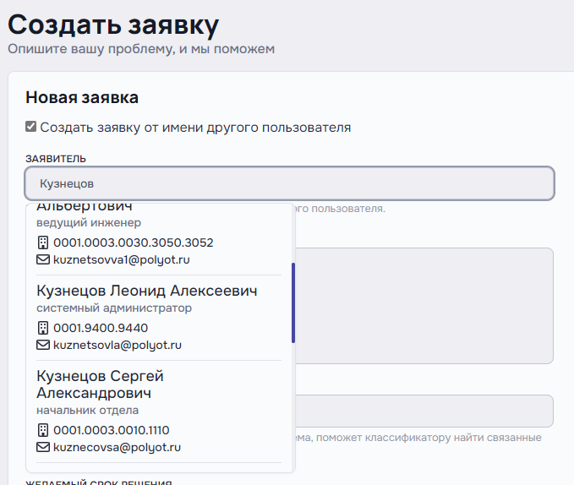
Рис. 14. Выпадающий список заявителей
Шаг 3. Заполнение информации
1. В поле Описание проблемы опишите проблему:
- Что произошло;
- Когда возникла проблема;
- Что уже было сделано;
- Примеры ошибок.
2. При необходимости прикрепите файлы (скриншоты, логи)
3. При необходимости установите желаемый срок решения и укажите Host Name компьютера пользователя

Шаг 4. Сохранение
1. Нажмите кнопку Создать;
2. Заявка будет зарегистрирована и получит уникальный номер;
3. Заявитель получит уведомление о создании заявки.

2.6. Взаимодействие с заявителем

2.6.1. Чат с заявителем
В каждой заявке доступен чат для коммуникации:
Отправка сообщения:

- Зайдите на страницу конкретной заявки;
- Вы увидите блок Обсуждение заявки. Внизу этого блока вы увидите поле ввода сообщения;
- Введите текст сообщения в поле ввода;
- Для прикрепления файла:
- Нажмите на иконку +;
- Выберите файл на компьютере;
- Или перетащите файл в область чата;
- Или вставьте изображение из буфера обмена.
- Нажмите кнопку Отправить или клавишу Enter.

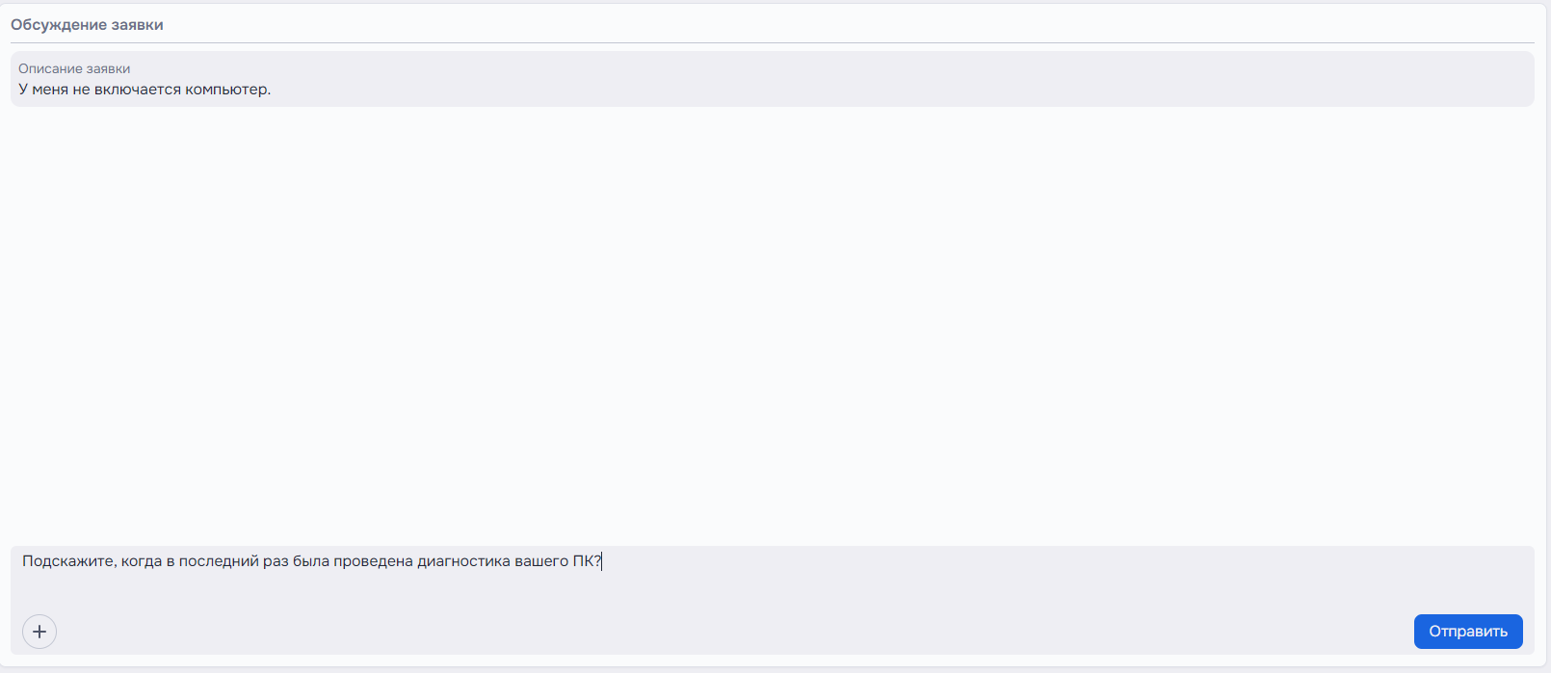
Рис. 15. Чат
- Вы можете писать в чат, пока заявка находится в статусах «Новая» или «В обработке»;
- После передачи заявки исполнителям переписку ведут они (если вы не назначены исполнителем).

2.6.2. Внутренние комментарии
Для служебной переписки, которую не видит заявитель:
1. Нажмите кнопку Ещё в верхней части заявки;
2. Выберите пункт Добавить комментарий;
3. Введите текст комментария;
4. Нажмите кнопку Отправить.

Примеры использования:
- «Поменял картридж, нужна докупка тонера»;
- «Проведена переустановка Windows, данные сохранены»;
- «Требуется согласование с руководителем отдела».
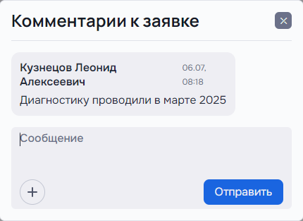
Рис. 16. Внутренние комментарии

2.7. Контроль и отчётность

2.7.1. Просроченные заявки
Заявки с истёкшим сроком исполнения отображаются вверху списка с красной меткой:

- Обратите внимание на индикатор Просрочена;
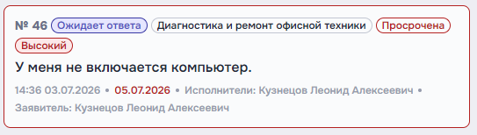
Рис. 17. Карточка просроченной заявки
2. Откройте заявку;
3. Примите меры:
- Свяжитесь с исполнителем;
- Уточните статус у заявителя;
- При необходимости измените приоритет.

2.7.2. Архив заявок
Для просмотра решённых заявок:
1. В боковом меню выберите раздел Архив;
2. При необходимости используйте фильтры:
- Период;
- Категория;
- Исполнитель.
3. Для повторного открытия заявки:
- Откройте карточку заявки;
- Нажмите кнопку Открыть повторно;
- Создастся новая заявка с теми же параметрами, при этом старая заявка останется лежать в архиве.

2.7.3. Экспорт отчётов
Для формирования отчёта в Excel:
1. В разделе Архив, рядом с надписью «Архив заявок» нажмите на иконку приложения Excel
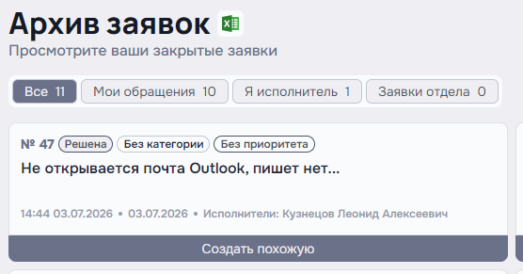
Рис. 18. Демонстрация иконки "Выгрузить в Excel"
2. Укажите период:
- Дата начала: выберите из календаря;
- Дата окончания: выберите из календаря;
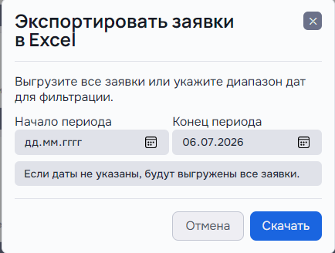
Рис. 19. Выбор дат для экспорта отчета
3. Нажмите кнопку Скачать;
4. Файл загрузится на компьютер.
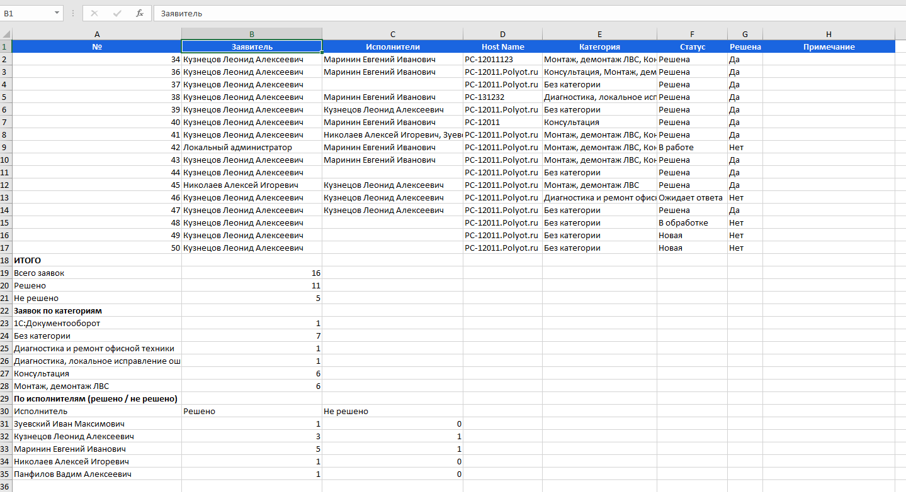
Рис. 20. Отчет
Состав отчёта:
- Список заявок за период;
- Итоги по решённым/нерешённым;
- Разбивка по категориям;
- Разбивка по исполнителям;
- Примечание (вы можете ввести самостоятельно).

3. ИСПОЛНЕНИЕ И СОЗДАНИЕ ЗАЯВОК ВТОРОЙ ЛИНИЕЙ ТЕХПОДДЕРЖКИ

3.1. Рабочее пространство исполнителя

3.1.1. Структура дашборда
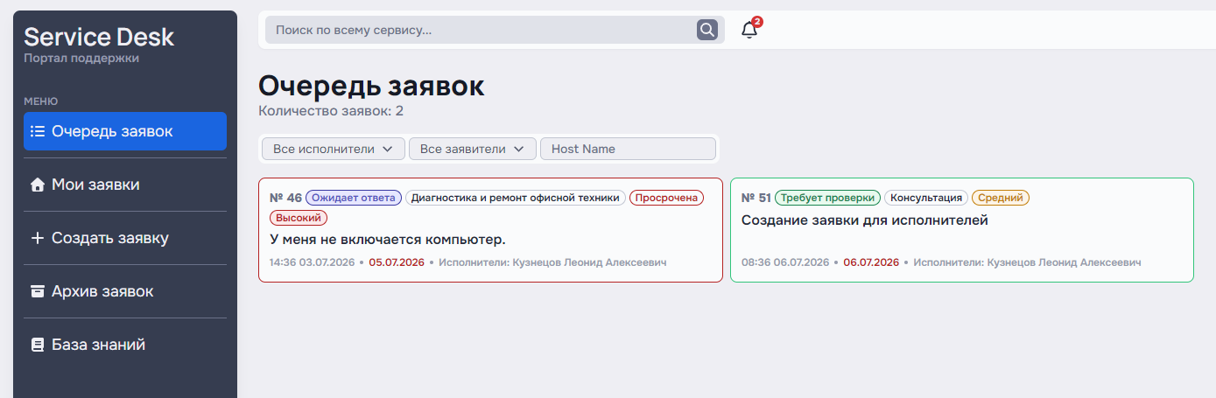
Рис. 21. Дашборд исполнителя

На вашем дашборде отображаются все заявки вашего отдела. Также, вы можете фильтровать заявки по исполнителям, заявителям или по Host Name.
Новые заявки появляются автоматически. Используйте фильтры для быстрого поиска нужных заявок.

3.2. Взятие заявки в работу

3.2.1. Ситуация А: Заявка назначена вам
Если классификатор или начальник назначил заявку лично вам:
1. Заявка уже имеет статус «В работе»;
2. Заявка отображается в разделе «Мои заявки»;
3. Откройте заявку и приступайте к исполнению.

3.2.2. Ситуация Б: Взятие из общего пула
Если заявка находится в общем пуле отдела (статус «В обработке»):

Шаг 1. Поиск заявки
1. Перейдите в секцию Очередь заявок;
2. При необходимости используйте фильтры:
- По категории;
- По приоритету;
- По дате создания.

Шаг 2. Открытие заявки
1. Нажмите на карточку заявки;
2. Изучите:
- Описание проблемы;
- Прикреплённые файлы;
- Историю переписки;
- Параметры заявки.

Шаг 3. Взятие в работу
1. Нажмите кнопку Взять в работу в верхней панели;
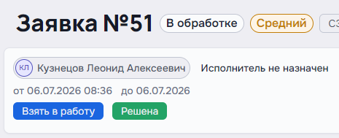
Рис. 22. Кнопка "Взять в работу"
Ожидаемый результат:
- Статус меняется на «В работе»;
- Заявка закрепляется за вами;
- Остальные участники получают уведомление;
- Заявка исчезает из общего пула.
Кнопка Взять в работу появляется только если:
- Заявка направлена в ваш отдел;
- Статус: «В обработке»;
- Исполнитель ещё не назначен.
Если кнопки нет — заявку уже взял другой специалист

3.3. Работа по заявке

3.3.1. Взаимодействие с заявителем
Уточнение деталей:
1. Перейдите в блок Чат с заявителем
2. Задайте уточняющие вопросы:
- «Когда появилась проблема?»;
- «Что вы делали перед возникновением проблемы?»;
- «Пришлите скриншот ошибки».
3. Дождитесь ответа
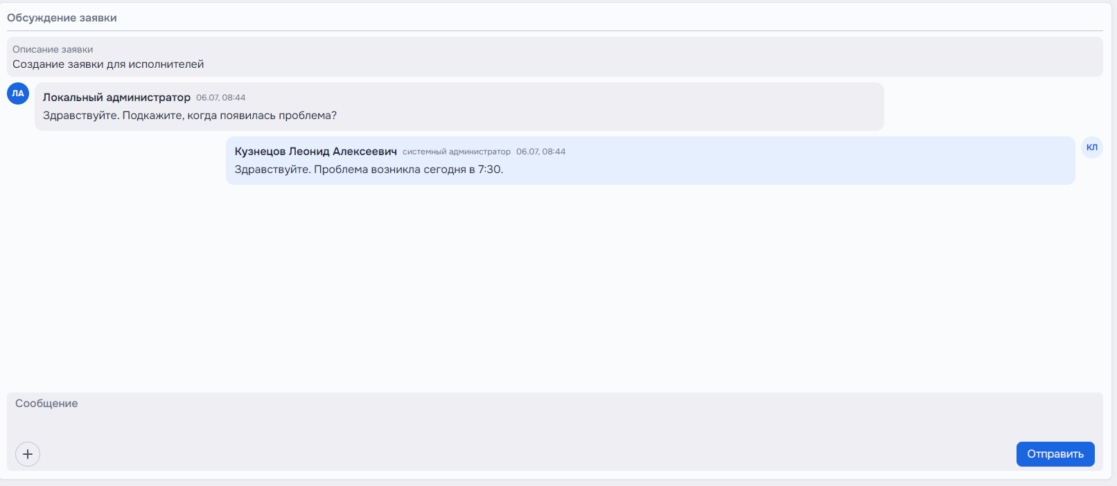
Рис. 23. Чат

Запрос дополнительных материалов:
1. В чате попросите заявителя предоставить:
- Скриншоты ошибки;
- Логи программы;
- Имя компьютера;
- Другие данные.
2. Для прикрепления файлов:
- Нажмите +;
- Или скопируйте и вставьте из буфера обмена (Ctrl+V);

Примечание:
- При отправке сообщения заявка автоматически переходит в статус «Ожидает ответа»;
- Заявитель получает уведомление;
- После ответа заявителя статус возвращается в «В работе»;
- Вы получаете уведомление.

3.3.2. Внутренние комментарии
Для документирования выполненных работ:
1. Нажмите Ещё → Добавить комментарий;
2. Опишите выполненные действия:
- «Заменил картридж»;
- «Установил обновление Windows».
3. Нажмите Отправить.
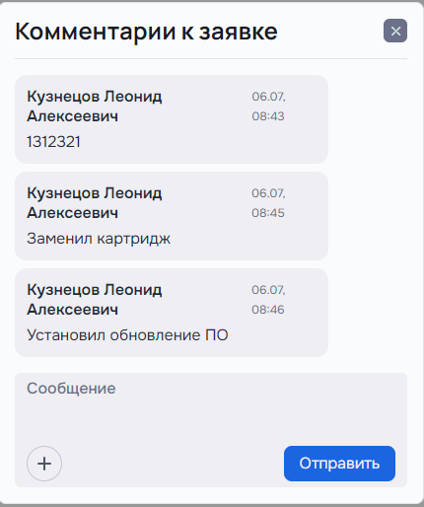
Рис. 24. Внутренние комментарии

3.4. Внесение изменений в заявку

3.4.1. Разрешённые изменения
Исполнитель может изменять только два поля:

Поле 1: Имя компьютера (Host Name)
Если изначально имя компьютера было неизвестно:
1. Получите имя компьютера от заявителя;
2. В поле Имя компьютера введите полученное значение;
3. Нажмите Применить изменения.

Поле 2: Номер документа
Если появилась служебная записка:
1. В поле Номер документа введите номер;
2. Формат: «№ [номер] от [дата]»;
3. Нажмите Применить изменения.
Рис. 25. Изменяемые параметры заявки
Примечание:
- Категорию, приоритет, отдел и состав исполнителей меняет только классификатор или начальник
- Если требуется изменение — оставьте внутренний комментарий с просьбой

3.4.2. Запрос изменений у классификатора
Если требуется изменить параметры:
1. Нажмите Ещё → Добавить комментарий
2. Укажите:
- Что нужно изменить;
- Почему это необходимо.
3. Нажмите Сохранить
4. Уведомите классификатора лично или по внутреннему телефону 44-15.

3.5. Завершение работы по заявке

3.5.1. Алгоритм завершения

Шаг 1. Выполнение работ
- Выполните все необходимые действия;
- Протестируйте результат;
- Убедитесь, что проблема решена.

Шаг 2. Запрос проверки
1. Нажмите кнопку Запросить проверку у заявителя
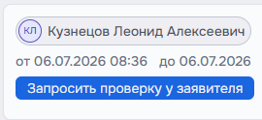
Рис. 26. Кнопка "Запросить проверку"

После этого статус меняется на «Требует проверки», и заявитель получает уведомление с просьбой проверить выполнение.
Шаг 3. Ожидание ответа
Возможны два варианта:

Вариант А: Заявитель подтверждает решение

1. Заявитель нажимает кнопку Решена;
2. Статус меняется на «Решена»;
3. Заявка закрывается и уходит в архив;
4. Вы получаете уведомление о закрытии.

Вариант Б: Заявитель отклоняет решение

1. Заявитель нажимает кнопку Заявка не решена;
2. В чате заявитель указывает, что не устроило;
3. Статус возвращается в «В работе»;
4. Вы получаете уведомление;
5. Изучите замечания в чате;
6. Доработайте решение;
7. Снова нажмите Запросить проверку у заявителя.

Примечание:
- Исполнитель НЕ МОЖЕТ самостоятельно закрыть заявку
- Закрывает заявку только заявитель (или администратор)
- Это сделано для предотвращения закрытия нерешённых проблем

3.6. Работа с архивом

3.6.1. Просмотр выполненных заявок
1. В левом меню выберите раздел Архив;
2. По умолчанию отображаются:
- Заявки, где вы были исполнителем;
- Ваши личные обращения.
3. При необходимости используйте фильтры для поиска;

3.7. База знаний

3.7.1. Поиск решений
Перед началом работы:
1. Нажмите на раздел База знаний в боковом меню;
2. Введите ключевые слова проблемы или отфильтруйте статьи по категориям;
3. Изучите найденные статьи;
4. Примените готовую инструкцию.

Использование базы знаний экономит много времени на решение типовых проблем.

3.7.2. Создание статьи
Если вы решили нетривиальную проблему:
1. Нажмите кнопку Создать статью;
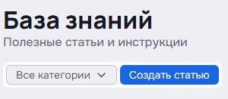
Рис. 27. Кнопка "Создать статью"
2. Заполните поля:
- Заголовок: краткое описание проблемы;
- Категория: выберите раздел;
- Решение: пошаговая инструкция как решить проблему. При необходимости прикрепите файл;
- Примечания: дополнительные рекомендации.
3. При необходимости отметьте чекбокс Только для сотрудников;
4. Нажмите Опубликовать статью.

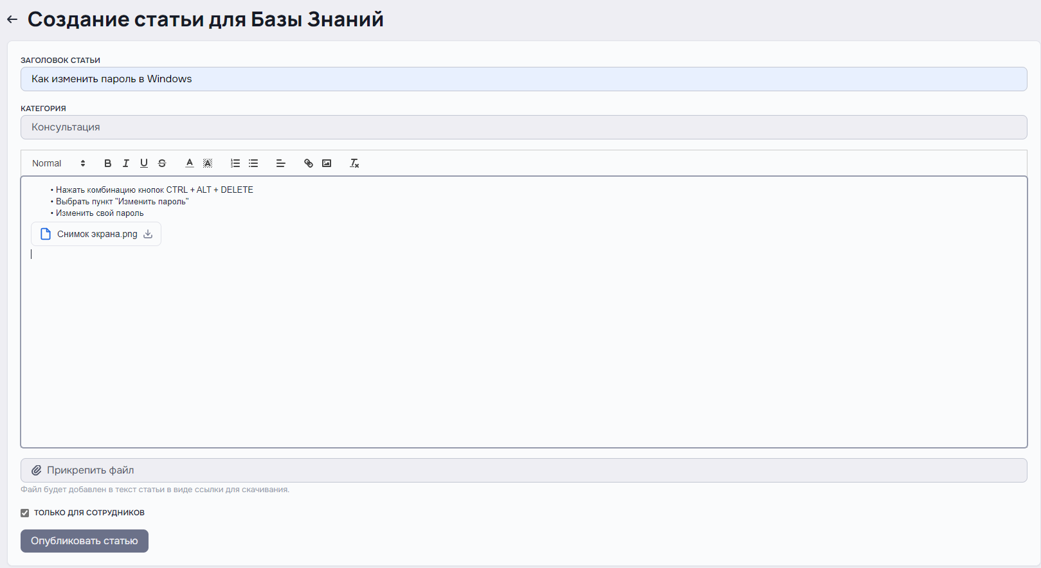
Рис. 28. Создание статьи БЗ

4. ПРИЛОЖЕНИЯ

4.1. Статусы заявок

Таблица 4.1. Справочник статусов
Статус | Описание | Что делать
Новая | Заявка только что создана, ещё не взята в обработку | Классификатор должен принять в работу
В обработке | Заявку разбирают, передают в отдел | Исполнитель может взять в работу
В работе | Назначен исполнитель, идёт работа | Исполнитель решает проблему
Ожидает ответа | Требуется ответ/действие заявителя | Ждать ответа заявителя
Требует проверки | Работа выполнена, ждёт подтверждения | Заявитель проверяет и подтверждает
Решена | Заявка закрыта, проблема устранена | Заявка в архиве

